3.12.08 Projektauswertung
Die Projektauswertung realisiert die projektbezogenen Auswertungen. Dazu gehört die Projektübersicht, der Projektstrukturplan, Plan/Ist-Vergleiche für Projekte und Arbeitspakete, die Meilenstein-Trend-Analyse, die Visualisierung von Fertigstellungsgraden, Zeitnachweise und eine Skill-Matrix
Hier können folgende Auswertungen generiert werden:
- Projektübersicht
- Projektstrukturplan
- Projekte Plan/Ist
- Arbeitspakete Plan/Ist
- Meilenstein-Trend-Analyse
- Fertigstellungsgrad
- Zeitnachweise (auch im Auswertungsblock Mitarbeiterauswertungen enthalten)
- Skill-Matrix

Projektübersicht
Diese Auswertung generiert eine Übersicht über die wichtigsten Eckdaten zum Projekt. Hier werden für die Projekte und Unterprojekte die Plan- und Istaufwände und angefallenen Kosten/Umsätze als Plan- und Istwerte angezeigt. Darüber hinaus werden in dieser Auswertung auch Angebots- und Rechnungswerte sowie die Fertigstellungsgrade der Projekte und Unterprojekte aufgelistet. Die Plankosten kennzeichnen die internen Kosten basierend auf den Plandaten der Arbeitspakete und aus der Budgetverwaltung. Die Internen Kosten werden aus der Leistungserfassung (TimeTracker) und der Kostenerfassung bestimmt. Das Projektbudget wird wird ggf. im Projekt definiert und die Plan-Erlöse ergeben sich aus der externen Bewertung der Arbeitspakete und der Budgetverwaltung. Die externen Erlöse kennzeichnen alle fakturierbaren Leistungen im System (Zeiten und Kosten).
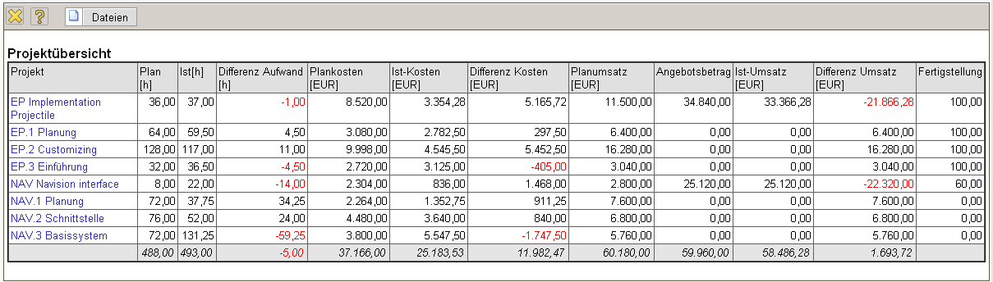

Projektstrukturplan
Die Auswertung Projektstrukturplan veranschaulicht die Projektstruktur. Der Projektstrukturplan in Projectile stellt die Beziehung des Projektes und der Unterprojekte mit den dazugehörigen Arbeitspaketen dar. Der logische Aufbau des Projektes (Projektstruktur/Projekthierarchie) wird bis auf Arbeitspaketebene in dieser Auswertung graphisch visualisiert. Diese Auswertung beinhaltet auch wichtige Plan- und Istdaten der Projekte, Unterprojekte und Arbeitspakete.
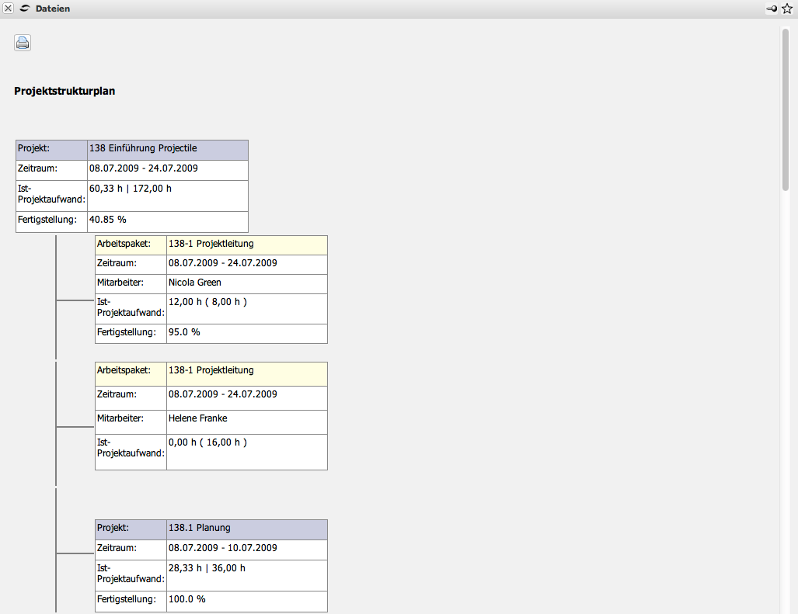

Projekte Plan/Ist
Die Auswertung Projekte Plan/Ist liefert eine Übersicht über die Arbeitsleistungen der einzelnen Projekte inklusive der dazugehörigen Unterprojekte. Die Plan- und Ist-Zeiten für die Projekte werden als Diagramm und in Form einer Liste dargestellt. Dabei werden die Plandaten direkt über die Zuordnung der Arbeitspakete zum Projekt oder Unterprojekt bestimmt und die Ist-Zeiten werden aus den Erfassungsdaten des TimeTrackers gewonnen. Die Auswertung beinhaltet darüber hinaus auch noch Informationen über Plan-Start und -Ende, über den Projektstatus und den geschätzten Fertigstellungsgrad.
Die Auswertung kann die Plan- und Ist-Daten auch graphisch veranschaulichen, wenn die Option “mit Abbildung” gesetzt ist.
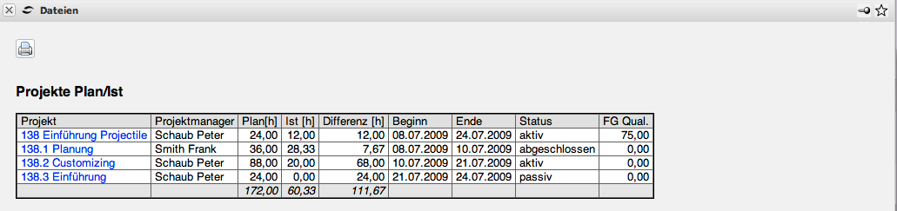

Arbeitspakete Plan/Ist
Die Auswertung Arbeitspakete Plan/Ist liefert eine Übersicht über die Arbeitsleistungen der einzelnen Arbeitspakete der selektierten Projekte. Die Plan- und Ist-Zeiten für die Arbeitspakete werden als Diagramm und in Form einer Liste dargestellt. Dabei werden die Plandaten aus den Arbeitspaketen bestimmt und die Ist-Zeiten werden aus den Erfassungsdaten des TimeTrackers gewonnen. Die Auswertung beinhaltet darüber hinaus auch noch Informationen über Plan-Start und -Ende der Aufgaben, über den Status (inkl. Abschlussdatum) der Arbeitspakete und den geschätzten Fertigstellungsgrad aus dem TimeTracker.
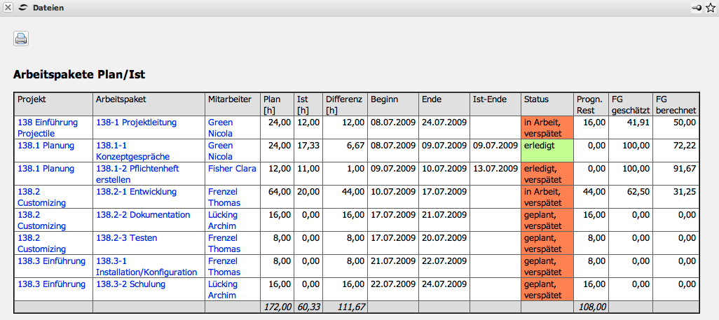
Die Auswertung kann die Plan- und Ist-Daten auch graphisch veranschaulichen, wenn die Option “mit Abbildung” gesetzt ist.

Meilenstein-Trend-Analyse
Die Auswertung Meilenstein-Trend-Analyse zeigt die Trends für die Erreichung der definierten Meilensteine an. Die Meilenstein-Trend-Analyse ist ein zukunftsbezogenes Instrument für die Terminkontrolle eines Projektes: An regelmäßigen Berichtszeitpunkten wird die Terminplanung des Projektes durch die Abfrage von Trenddaten der voraussichtlichen Zielerreichung neu geschätzt. Aus dem Kurvenverlauf läßt sich ein Trend über die Termintreue des Projektes ableiten. Die Trendtermine für die Meilensteine können im Dokumenttyp Trendtermin verwaltet werden.
Der Verlauf der Kurven dieser Analyse wird wie folgt interpretiert:
- steigender Kurvenverlauf bedeutet eine Verzögerung => Das Meilensteinziel wird/ist verspätet erreicht,
- Kurvenverlauf waagerecht bedeutet Termintreue => Das Meilensteinziel wird/ist rechtzeitig erreicht und
- fallender Kurvenverlauf bedeutet: Das Meilensteinziel wird/ist verfrüht erreicht.
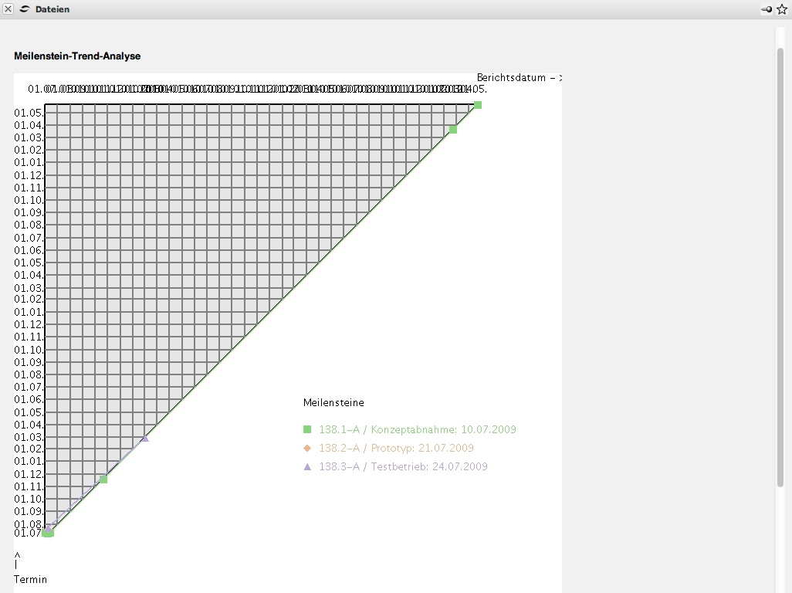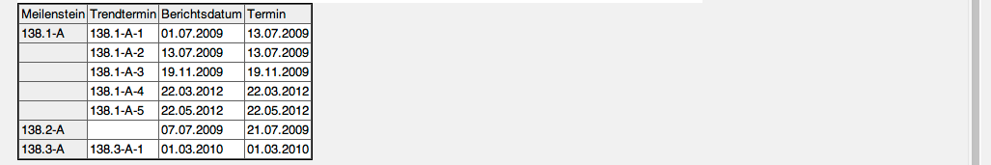

Fertigstellungsgrad
Die Auswertung Fertigstellungsgrad zeigt eine graphische Übersicht über die bisherigen Schätzungen für die Projekte und Arbeitspakete an. Diese Schätzungen können in den Projekten bzw. Unterprojekten oder im TimeTracker für die einzelnen Arbeitspakete vorgenommen werden. Weitere Informationen befinden sich im Abschnitt 4.2.7 Schätzungen.
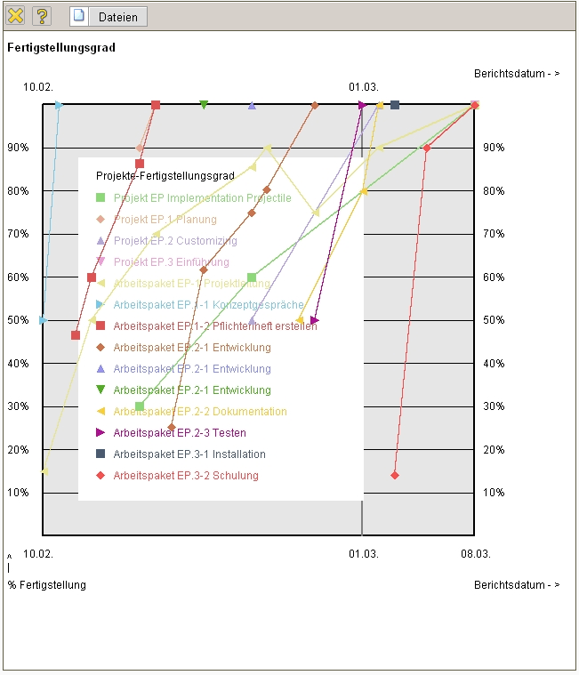

Skill-Matrix
Die Auswertung Skill-Matrix liefert eine Übersicht über die Projektleistungen für die selektierten Projekte und Unterprojekte in Bezug auf die einzelnen Tätigkeiten.


